1、 int a=3,b=-4; float x=2.5,y=4.7;

C语言表达式求值(float)(a+b)/2 =-0.5

C语言表达式求值(int)x%(int)y =2%4 = 2

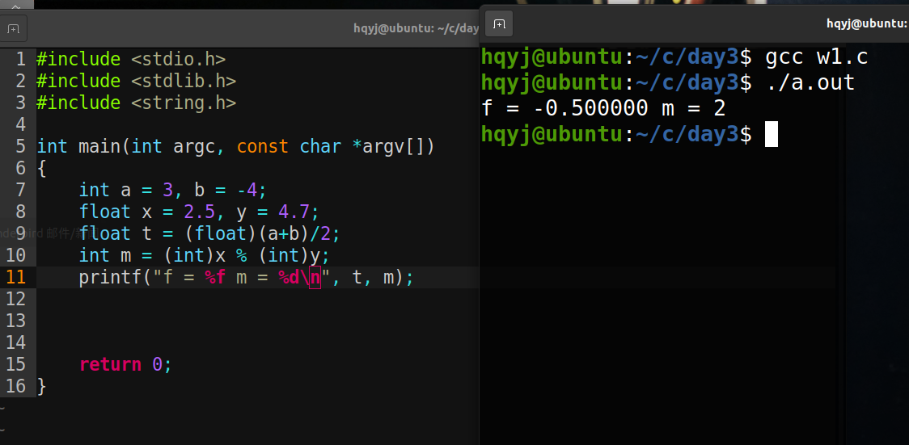

2、 int a=7;float x=2.5,y=4.7;

C语言表达式求值a%3\*(int)(x+y)%2/4的值

=7%3\*（2+4）%2/4

=1\*6%2/4

=0/4

=0

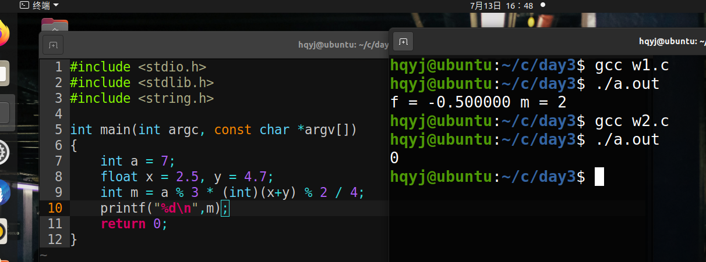

3、 int i=3，j=5；float x=2.5；double y=5.0；

i-=j\*=x+y

表达式i的结果。

1. j\*=x+y:将 x+y 的结果乘以 j,并将结果赋值给 j。
2. i-=j:将 j 的值从 i 中减去。

因此，最终表达式 i-=j\*=x+y 的结果为：i = 3 - (5 \* (2.5 + 5.0)) = 3 - (7 \* 7.5) = 3 - 37.5 = -34.5。

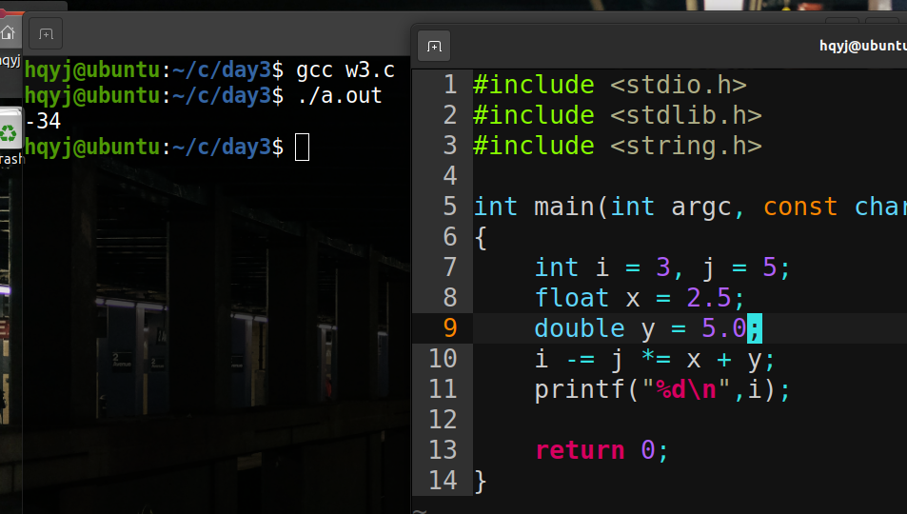

4、 若变量已正确定义并赋值，以下符合C语言语法的表达式是( )

A）a:=b+1 B）a=b=c+2 C）int 18.5%3 D）a=a+7=c+b

A)a:=b+1 符合C语言语法，因为它使用了赋值运算符“：=”。

B)a=b=c+2 不合法，因为在同一个语句中不能连续使用多个赋值运算符。

C)int 18.5%3 不合法，因为“%”是取模运算符，应该用于整数类型，而18.5不是整数类型。

D)a=a+7=c+b 不合法，因为在同一个语句中不能连续使用多个赋值运算符，并且表达式中的等号应该用分号隔开。

5、 设a，b，c都是整型变量，a=1，b=2。则执行c=a++||b++语句后

a,b,c的值。

2 ,2, 1

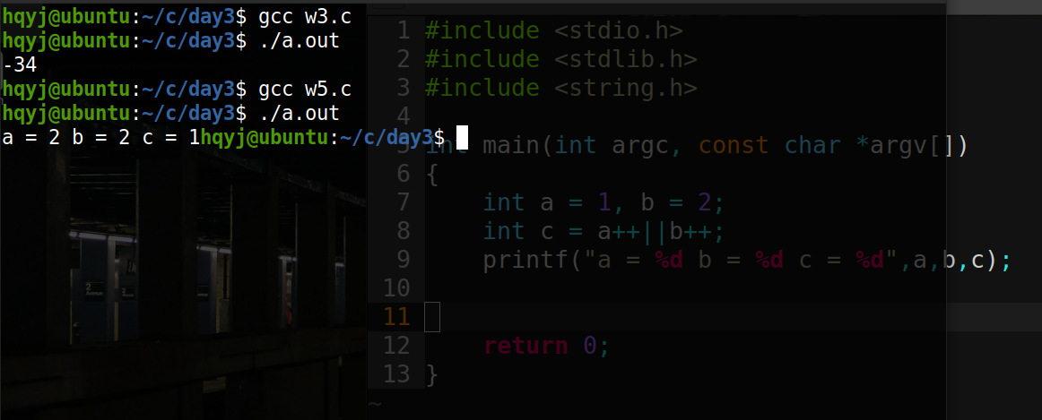

设a、b、c都是整型变量，a=1，b=2。则执行c=--a&&--b语句后

a,b,c的值。

0 2 0

